

Memorial Bjorg Lambrecht
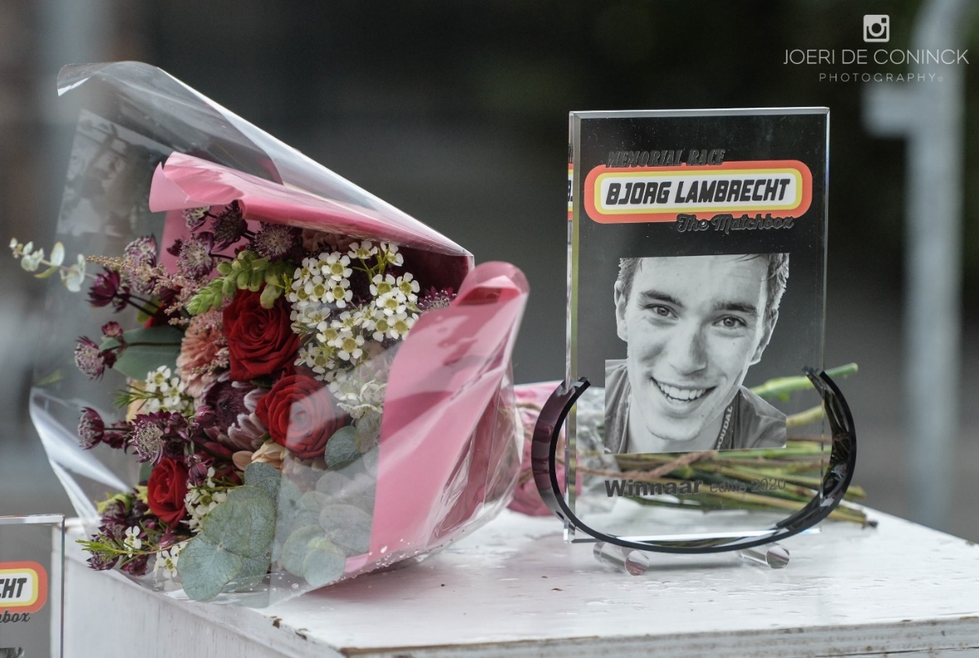
Zondag 25 augustus 2024
Interclub wedstrijd U23

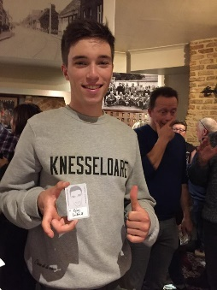
Voorwoord
1/12/2018 is bij iedere supporter gekend als de opstart van de supportersclub voor de kleine uit Knesselare, prof bij Lotto-Soudal, Bjorg Lambrecht. De bedoeling van de supportersclub was om de renner te ondersteunen op de wielerwedstrijden waaraan hij deelnam en ook te zorgen voor een supportersdag. Tot die ene dag abrupt een einde maakte aan de voorbereidingen die werden getroffen richting supportersdag.

5/8/2019 staat bij iedereen in het geheugen gegrift. Een noodlottige val van Bjorg Lambrecht deed vele dromen aan diggelen slaan.
Met behulp van onze sponsors destijds, werd besloten met het bestuur van supportersclub ‘The Matchbox’ Bjorg Lambrecht, om een memorial te organiseren ter nagedachtenis van dit talent uit Knesselare.
Met behulp van enkele partners, werd de eerste editie van de memorial voorzien in Ursel en Knesselare in het voorjaar van 2020. In Ursel had Bjorg de kermiskoers gewonnen in 2016 en Knesselare was de hometown van Bjorg. Het zou een 2daagse wedstrijd worden, ware het niet dat Covid-19 een stok in wielen heeft gestoken waardoor de wedstrijd, tot 2x toe werd uitgesteld en uiteindelijk op 3 oktober 2020 wel kon doorgaan.
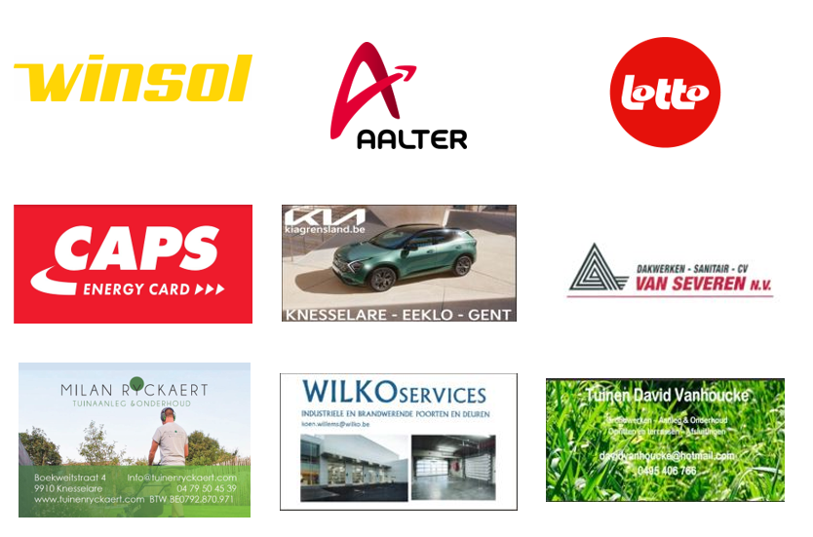

1ste editie 3/10/2020
Aan de eerste editie van de memorial stonden zo’n 90-tal renners aan het vertrek.
Tijdens de eerste helft van de koers, waren er enkele schermutselingen maar niemand die echt weg raakte uit het peloton.
Halfweg koers gingen Colman, Paulus, Scherpenbergh en de Nederlander Kroon aan de haal. De samenwerking was heel goed waardoor men het peloton op een dertigtal seconden kon houden. Bij het ingaan van de laatste ronde was dit ook nog het geval. In de oplopende strook richting aankomst, was Tristan Scherpenbergh de snelste voor Kroon, Colman en Paulus. Nevens haalde het in de spurt voor de 5de plaats.
1 Tristan Scherpenbergh 11 Len De Pauw
2 Joris Kroon 12 Glenn De Kee
3 Alex Colman 13 Ruben Apers
4 Milan Paulus 14 Robbe Claeys
5 Tibo Nevens 15 Jarne Van Grieken
6 Jelle Van Sterthem 16 Justin Houtekier
7 Joerik De Neve 17 Lennick Van Der Smissen
8 Trifonius Van Peteghem 18 Loran Cassaert
9 Yentl Vandevelde 19 Senne Van Der Veken
10 Johan Vincent 20 Toon Daniels
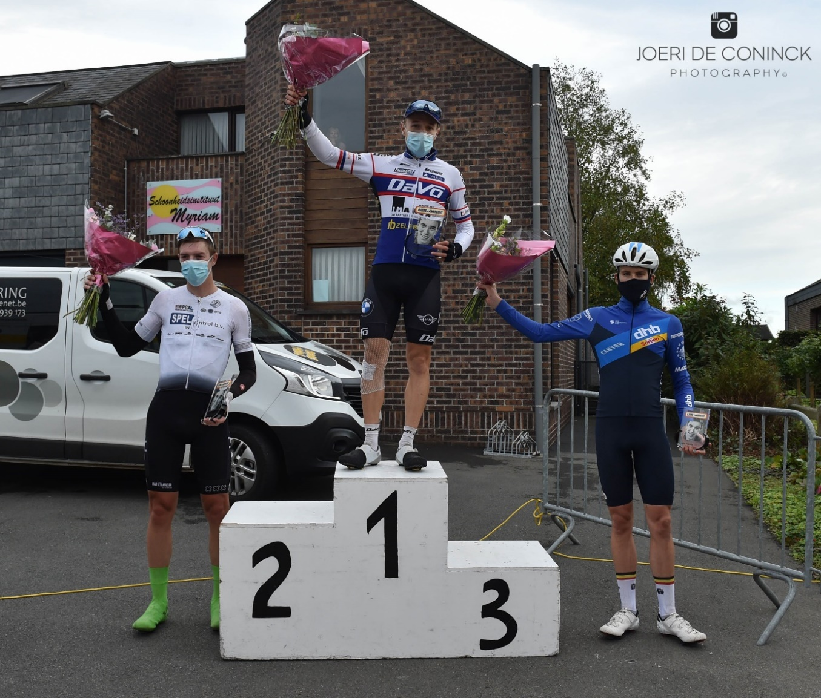

2de editie 29/08/2021
Voor het eerst werd er een interclub wedstrijd voor beloften georganiseerd. Aan de start stonden 149 renners, verdeeld over 25 ploegen.
In de vijfde van elf ronden verschenen Kenneth Verstegen (Dovy Keukens-FCC), Warre Vangheluwe (Home Solution-Soenens), Gerben Kuypers (Proximus-Alphamotorhomes) en Michiel Hillen (Davo United CT) voorin. Het kwartet bokste moeizaam een kleine voorsprong bij elkaar, maar kon het wel een tijd uitzingen in de spits van de wedstrijd. In de negende ronde werd de basis gelegd voor de beslissende vlucht. Milan Fretin, Jens Vanoverberghe en Julian Siemons, die snel afhaakte, kregen het gezelschap van Belgisch kampioen Maarten Verheyen (Home Solution-Soenens), Jelle Vermoote en Jarne Van Grieken (Acrog-Tormans Balen BC). In de slotronde pikten ook nog Liam Slock (Lotto Soudal U23) en Yentl Vandevelde (Davo United CT) bij de eerste achtervolgers op de ontsnapte Van Grieken aan.

In de slotronde ging Jarne Van Grieken aan de haal. Zijn ploeggenoten konden voorbeeldig afstoppingswerk leveren en zo kon hij soleren naar de overwinning. In de spurt om de 2de plaats, haalde Milan Fretin het voor Jens Vanoverberghe.

1 Jarne Van Grieken 11 Gust Lootens
2 Milan Fretin 12 Milan Hanne
3 Jens Vanoverberghe 13 Lars Daniels
4 Maarten Verheyen 14 Luca De Meester
5 Jelle Vermoote 15 Alessandro Tuscano
6 Liam Slock 16 Audric Leleu
7 Yentl Vandevelde 17 Noah Fastres
8 Diel Vergote 18 Obie Vidts
9 Nathan Vandepitte 19 Boris Romers
10 Jarne Van De Paar 20 Jordy Decottignies
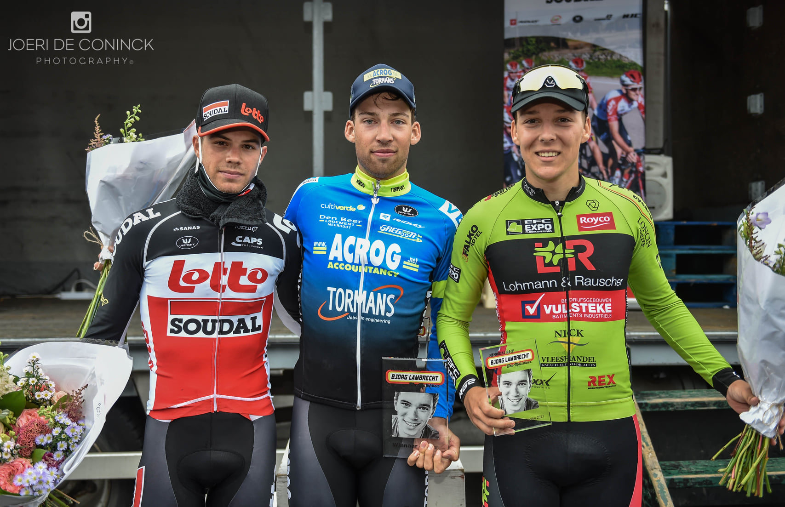
3de editie 21/08/2022
135 deelnemers verdeeld over 24 ploegen namen de start van de 3de editie.
Senne Willems en Robbe Claeys bundelden de krachten in het begin van de wedstrijd. Zij konden een tijdje voor het peloton uitrijden. Jelle Van Genechten kon het gaatje op z’n eentje overbruggen, maar nog voor halfweg koers was er een hergroepering.
Kort nadien werd een kopgroep van 9 gevormd. Lange tijd zag het er naar uit dat dit negental ging strijden voor de zege, maar de kopgroep dunde, naar mate de wedstrijd vorderde, uit. Vanuit het peloton kwam er reactie. Eerst kon Robbe Claeys de oversteek maken. Later werd zijn voorbeeld gevolgd door Tom Portsmouth en Michiel Coppens. De kopgroep werd terug aangedikt op deze manier tot 9 renners. Het peloton kon niet meer reageren waardoor de spurt zou uitmaken wie deze 3de editie op zijn naam kon schrijven. Het werd een duel tussen Coppens en Portsmouth, niet toevallig de laatst aansluitende bij de kopgroep. De Britt kon zijn inspanning van de oplopende sprint volhouden tot op de streep. Coppens werd tweede voor de Ier Adam Kelly.
1 Tom Portsmouth 11 Roy Hoogendoorn
2 Michiel Coppens 12 Luca De Meester
3 Adam Kelly 13 Sander Inion
4 Robbe Claeys 14 Boris Romers
5 Alex Vandenbulcke 15 Jelle Vermoote
6 Thomas De Pestel 16 Tomas De Neve
7 Ben Squire 17 Jado Bleyenberg
8 Kenneth Verstegen 18 Milan Kuypers
9 Arno Brouwers 19 Alessio De Maere
10 Jarne Van De Paar 20 Brent Van Mulders
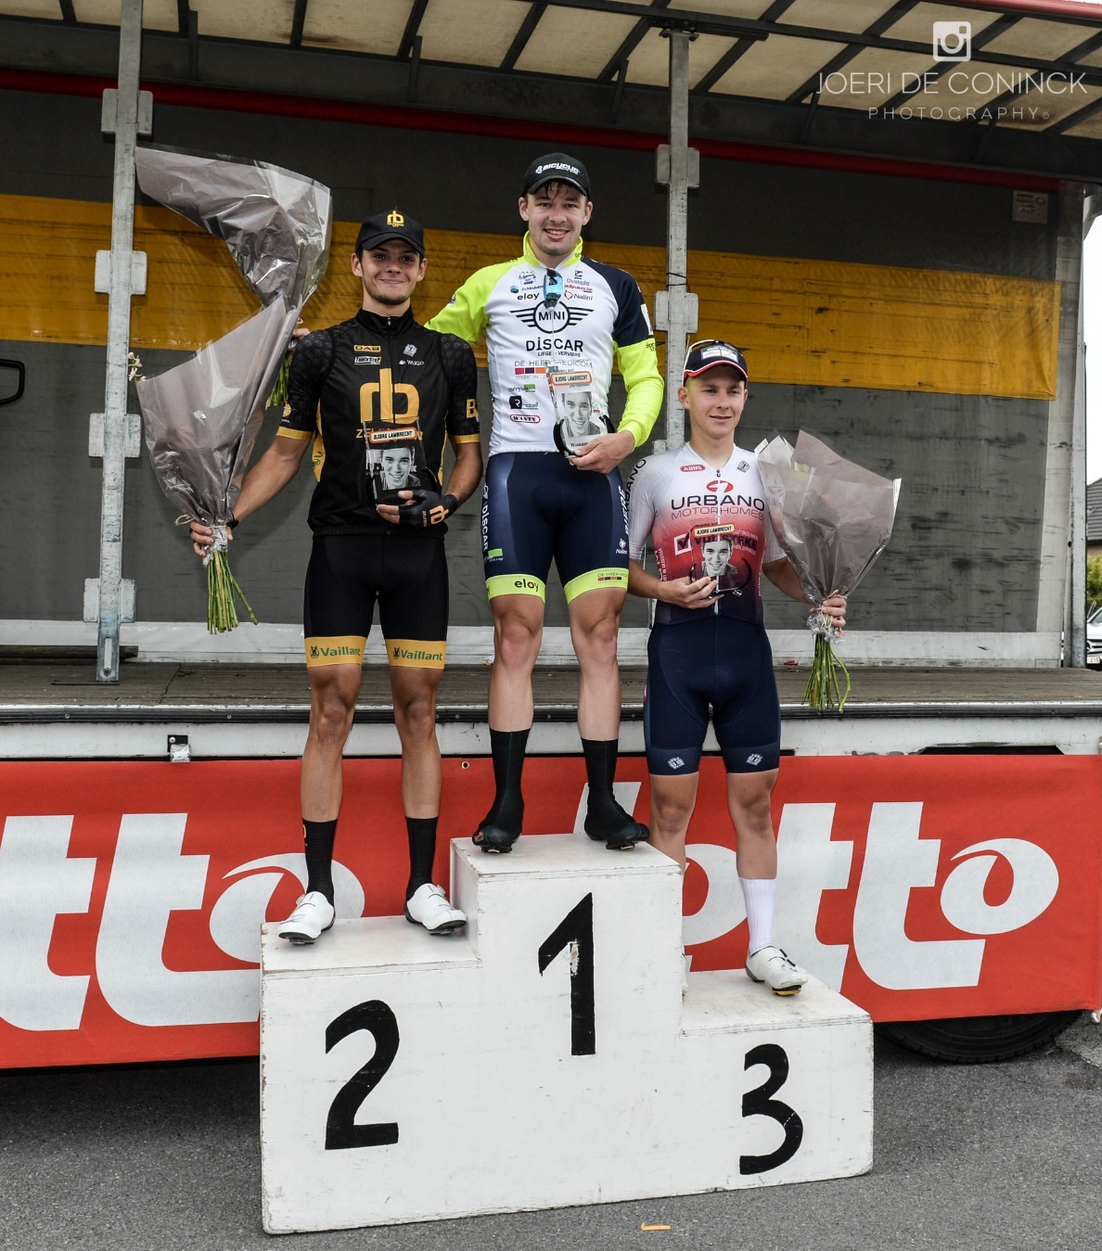
4de editie 27/08/2023
Deze editie werd overschaduwd met het overlijden van Tijl De Decker die twee dagen voor de wedstrijd het leven liet na een botsing met een wagen op training. Tijl stond op de deelnemerslijst met Lotto Dstny U23 ploeg, een ploeg die begrijpelijk had afgezegd voor deze wedstrijd.
Na een minuut stilte te houden voor de start, kon het peloton (124 deelnemers, 22 ploegen) de 156 km aanvatten. Van bij de start probeerden tal van renners de ontsnapping op te zetten. Na zo’n 25 kilometer koers, kwam het tot een omvangrijke kopgroep van 17 renners die tot maximaal 1 minuut voorsprong bij elkaar konden fietsen. De bedrijvigste uit de kopgroep was Tomas De Neve die het meeste van de premies op zak kon steken.
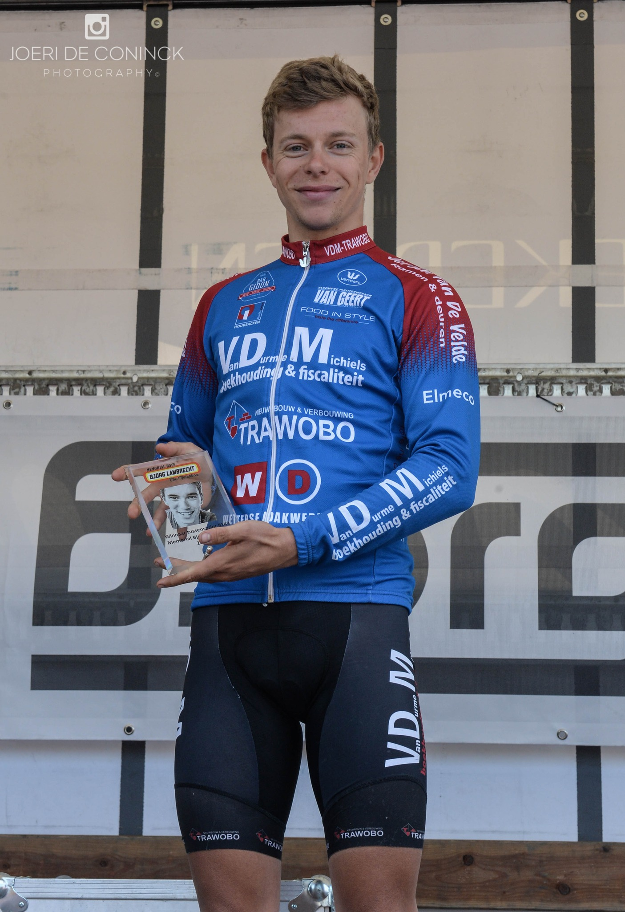
Na 11 ronden was de kopgroep nog steeds voorop en kon die sprinten voor
de #143 memorial Bjorg Lambrecht. Ook hier was Tomas De Neve de snelste.
In de laatste ronde kwam het peloton nog dicht bij de verbrokkelde kopgroep.
Een vijftal renners kon uit de greep van het aanstormende peloton blijven.
In de sprint toonde Floris Van Tricht, broer van Soudal Quick-Step renner Stan,
zich de snelste voor de Nederlanders Bram Van Herk en Niels Luiten.

1 Floris Van Tricht
2 Bram Van Herk
3 Niels Luiten
4 Tomas De Neve
5 Ruben Van Randeraat
6 Sébastien Van Poppel
7 Jens Delahaye
8 Michiel Nuytten
9 Quinten De Buysser
10 Bert Bolle
11 Robbe Desimpelaere
12 Michiel Coppens
13 Boris Rommers
14 Siep Roes
15 Thibau Dhooge
16 Dries Grosemans
17 Wouter Hopmans
18 Kobe Henderson
19 Xander Van Gogh
20 Kenneth Verstegen
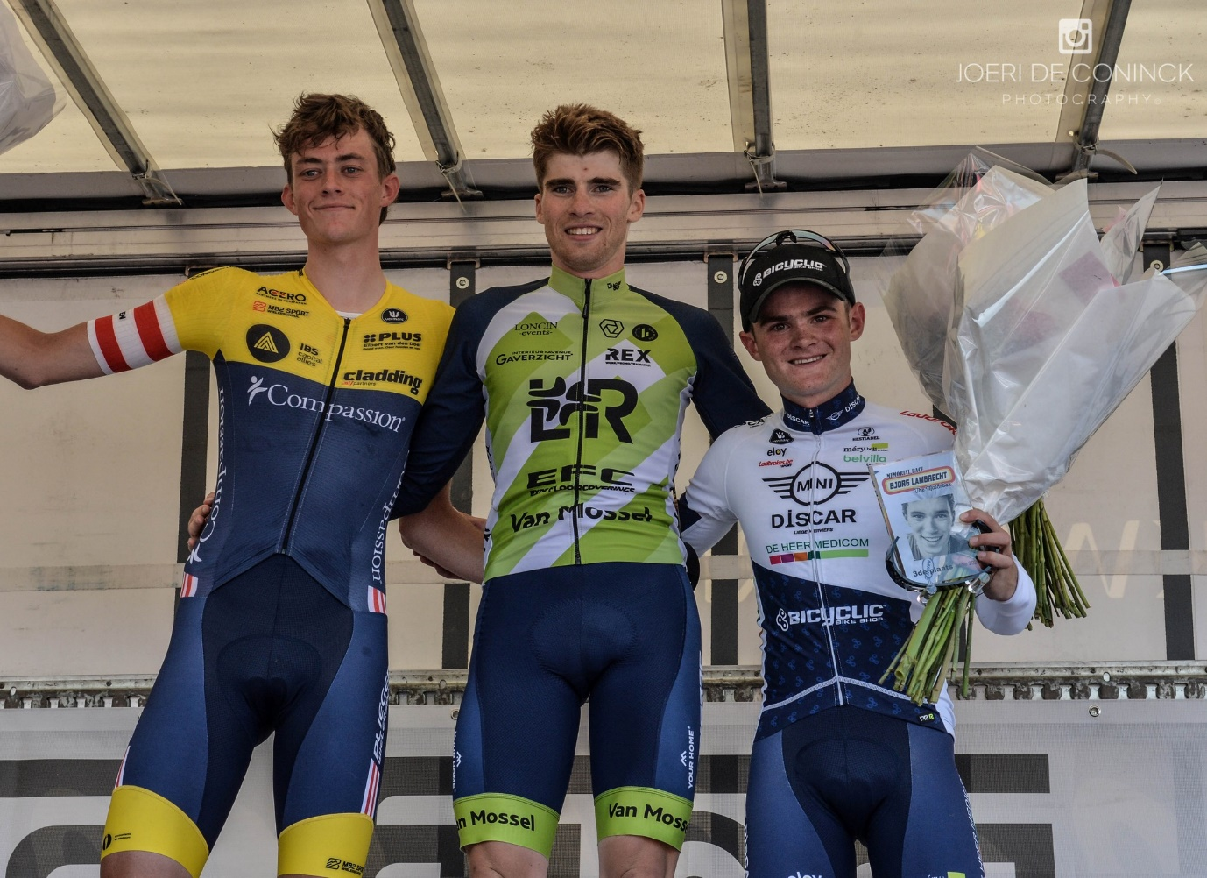
Deelnemende ploegen 5de editie – 25/08/2024
Hubo Remotive Cycling Team
Stageco CT
VP Consulting Prorace Cycling Team
LRG Cycling Team
Alfasun AS Construct CT
VDM - TRAWOBO Cycling Team
Urbano-Vulsteke CT
Lotto Dstny Devo Team
VZW WP De Molenspurters Meulebeke
GRC Jan van Arckel (NL)
MINI Discar Cycling Team
DCR Cycling Team
The Lead Out Cycling Academy (EFC-L&R)
Van Mossel Heist CT
KVC 't Meetjesland Knesselare
RB Zelfbouw United Cycling Team
Willebrord Wil Vooruit (NL)
Limburg Cycling Selectie – RT-ZN (NL)
WILVO Group-TWC de Kempen
DRC De Mol (Nl)
UW IMMO PLUS - Doltcini CT (mix met KD Bikes)
Atom 6
Cyclis - Van Den Plas Cycling Team
Debondt Verandas CT
KVC Noordzeemeeuw
Specifiek wedstrijdreglement

1. Organisatie/Organisation
De Memorial Bjorg Lambrecht wordt georganiseerd door vzw Organisatie Ronde van Oost-Vlaanderen, met zetel in de Slachthuisstraat 12 - 0101 te 9800 Deinze, in samenwerking met “Official Fanclub The Matchbox” en met medewerking van de vzw Cycling Vlaanderen afdeling Oost-Vlaanderen en verloopt volgens de reglementen van Belgian Cycling.
Als koersdirecteur fungeert Dhr. André Maerschalck.
Contact: 0479/319 489 – Slachthuisstraat 12 - 0101 – 9800 Deinze – andre.maerschalck@telenet.be
De wedstrijd vindt plaats op zondag 25 augustus 2024.
Le Memorial Bjorg Lambrecht est organisé par l’asbl Organisatie Ronde van Oost-Vlaanderen, avec siège au Slachthuisstraat 12 – 0101 te 9800 Deinze en collaboration avec « Official Fanclub The Matchbox », et en coopération avec l’asbl Cycling Vlaanderen section Flandre Orientale et se dispute sous les règlements de Belgian Cycling.
Comme directeur de course fonctionnera M. André Maerschalck.
Contact: 0479/319 489 – Slachthuisstraat 12 - 0101 – 9800 Deinze – andre.maerschalck@telenet.be
L’épreuve se déroule dimanche 25 août 2024.

2. Type wedstrijd/Type épreuve
De wedstrijd is ingeschreven op de nationale kalender van de Belgian Cycling onder klasse 1.13.1 en is toegankelijk voor renners U23.
L’épreuve est inscrite sur le calendrier national de Belgian Cycling sous la catégorie 1.13.1 et est ouverte pour des coureurs U23.

3. Deelname/Participation
Deelname aan de wedstrijd is toegestaan aan teams zoals omschreven in art. 102.1, reglement Belgian Cycling. Conform de reglementen bestaan de deelnemende ploegen uit maximaal 6 en minimaal 4 renners.
La participation à l’épreuve est autorisée aux équipes comme décrit dans l’article 102.1, règlement Belgian Cycling. Conformément les règlements, les équipes participantes sont composées de maximum 6 et de minimum 4 coureurs.

4. Bevestiging deelnemers en briefing/Confirmation des participants et briefing
De ploegleiders dienen de deelnemende renners (max. 6 – min. 4) te bevestigen en hun rugnummers en kaderplaatjes af te halen in de permanentie:
Sporthal Flabbaert, Prinsengoeddreef 33 – 9910 Aalter (Knesselare) - 11.00-11.45
De briefing, georganiseerd volgens artikel 1.2.087 van het UCI-reglement zal aanvangen om 12u op bovenvermelde locatie.
Een veiligheidsbriefing met alle chauffeurs van de organisatie, mobiele seingevers en lokale politie zal plaatsvinden één uur voor de start.
Les chefs d’équipe confirment les coureurs participants (max. 6 – min 4) et enlèvent leurs dossards et plaques de cadre dans la permanence:
Sporthal Flabbaert, Prinsengoeddreef 33 – 9910 Aalter (Knesselare) - 11.00-11.45
Le briefing, organisé conformément l’article 1.2.087 du règlement UCI, aura lieu à 12h à l’adresse mentionnée ci-dessus.
Un briefing de sécurité, en présence de tous les chauffeurs de l’organisation, les signaleurs mobiles et la police locale aura lieu une heure avant le depart.

5. Radio-Tour
De wedstrijdinformatie “Radio-Tour” wordt uitgezonden in het Nederlands en het Frans. De frequentie: Kan 1–164.63125. Elke volger in de karavaan, wagen of motor, moet verplicht deze frequentie kunnen ontvangen.
L’information “Radio-Tour” est émise en néerlandais et en français. La fréquence: Can 1–164.63125. Chaque suiveur dans la caravane de course, voiture ou moto, doit obligatoirement pouvoir recevoir cette information.

6. Neutrale assistentie/Assistance neutre
De wedstrijd wordt gevolgd door 2 neutrale wagens Passion for Cycling.
L’épreuve est accompagnée par 2 voitures neutres Passion for Cycling.

7. Tijdslimiet/Délai d’élimination
De uitsluitingstijd is bepaald op 8%.
Le délai d’élimination est de 8%.

8. Klassement/Classement
Om in aanmerking te komen voor eender welk klassement, zal de renner de volledige afstand van de wedstrijd moeten afgelegd hebben, binnen de voorzien tijdslimiet.
Pour se placer pour tout classement, chaque coureur devra parcourir la distance totale de l’épreuve dans les délais prévus.

9. Straffen/Pénalités
Het straffenbarema van Belgian Cycling is van toepassing.
Le barème des pénalités de Belgian Cycling est applicable.

10. Trofee 143/Trophée 143
Na 143 km (einde 11de ronde) wordt de Trofee 143 betwist.
Après 143 km (fin 11ème tour), le Trophée 143 sera dispute.

11. Prijzen/Prix
Het totaalbedrag aan prijzengeld dat zal uitgekeerd worden, bedraagt € 2000 en is verdeeld als volgt:
Individuele uitslag
25 prijzen: € 1500
Algemeen ploegklassement
10 prijzen: € 500
Het prijzengeld wordt na de wedstrijd overgeschreven via Belgian Cycling.
Le montant total des prix sera remboursé aux coureurs et équipes, est de € 2000 et est divisé comme suite:
Résultat individual
25 prix: € 1500
Classement par équipe general
10 prix: € 500
Le montant de prix sera transféré après la course par Belgian Cycling.
Extra
Er zullen op het einde van de 3de, 6de en 9de ronde een premie gegeven worden voor de 1ste-2de-3de renner die de finish passeert.
1ste – 30 euro
2de – 20 euro
3de – 10 euro
Op het einde van de 11de ronde, is er een speciale premie voor de 1ste renner die de finish passeert: de #143 premie (30 euro) en trofee. Na de aankomst dient deze renner zich ook naar het podium te begeven.
A la fin du tour numéro 3-6-9, il y a un prim pour les 3 premiers coureurs qui arrivent au premiers à l’arrivée.
1° - 30 euro
2° - 20 euro
3° - 10 euro
A la fin du tour numéro 11, il y a le prim special pour le premier coureur qui passe la ligne d’arrivée: le prim #143 (30 euro) et un trophée. Après l’arrivée, le coureur qui a gagné le prim special, doit se presenter au podium.

12. Controleblad/Feuille de controle
Voor de start moet elke renner, op straffe van startweigering, het controleblad ondertekenen. Dit kan (per ploeg !) op het podium aan de start vanaf 13 uur tot 15 minuten voor de officieuze start.
Avant le départ, chaque coureur doit obligatoirement, sous peine de mise hors course, signer la feuille de contrôle. Ceci sera possible (par équipe) sur le podium au départ depuis 13 heures jusqu’à 15 minutes avant le départ officieux.

13. Afleiding/Dérivation
De volgwagens zonder kenteken “A” worden afgeleid op 300 m van de aankomst. Enkel in uitzonderlijke gevallen kan toelating verleend worden door de koersdirectie en/of de wedstrijdjury om de aankomstlijn toch te overschrijden.
Het is verboden voor renners om naar/over de aankomstlijn terug te keren in tegenovergestelde richting van de wedstrijd vooraleer de groene vlag de wedstrijd afsluit.
Les voitures suiveuses non-portantes le signe “A” seront dérivées à 300 m de l’arrivée. Uniquement dans des cas particuliers, l’autorisation de franchir la ligne d’arrivée peut-être donné par le directeur de course et/ou par le president du jury.
Il est interdit aux coureurs de retourner à/franchir la ligne d’arrivée dans le sense inversé avant que le drapeau vert cloture la course.

14. Anti-doping/Anti-dôpage
Alle geldende anti-dopingreglementen van de Vlaamse Gemeenschap en Belgian Cycling zijn van toepassing. Elke renner is zelf verantwoordelijk om zich er van te vergewissen of hij is opgeroepen voor een controle.
Tout règlement anti-dôpage de la Communauté Flamande et de Belgian Cycling est applicable. Chaque coureur est responsible lui-même de s’informer s’il est désigné pour un contrôle anti-dôpage.

15. Huldiging/Cérémonie
Na afloop van de wedstrijd zullen volgende renners zich moeten aanbieden aan het huldigingspodium, binnen de 5 minuten na hun aankomst:
- de eerste 3 renners van de wedstrijd.
- de winnaar van de Trofee 143.
De gehuldigde renners dienen na afloop van de huldigingsplechtigheid 15 minuten beschikbaar te zijn voor de aanwezige pers.
Aprés l’arrivée de l’épreuve, les coureurs suivants doivent se presenter au podium de la cérémonie protocolaire dans les 5 minutes après leur arrivée:
- les 3 premiers coureurs de l’épreuve.
- le vainqueur du Trophée 143.
Les coureurs présents à la cérémonie sont demandé d’être disponible pour la presse jusqu’à 15 minutes après la cérémonie.

16. Milieu/Environnement
Het is voor alle deelnemers en volgers van de Memorial Bjorg Lambrecht streng verboden om afval op of naast de weg te gooien. In de bevoorradingszone annex afvalzone Eentveldstraat zullen afvalcontainers worden voorzien.
Il est interdit à tous les participants et suiveurs de Memorial Bjorg Lambrecht de jeter des déchets sur ou à côté de la route. Dans la zone de ravitaillement Eentveldstraat annex zone de déchets, des poubelles seront prévues.

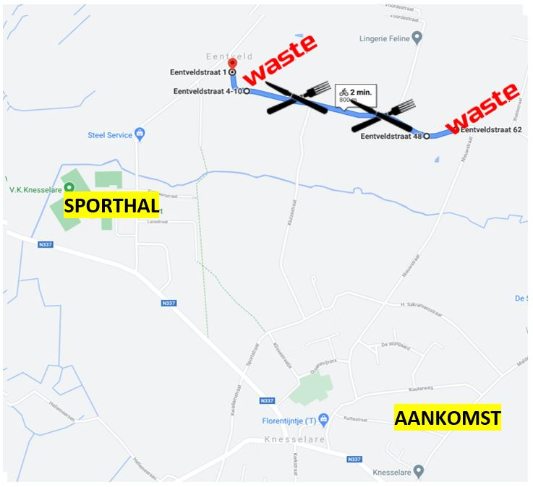
Realisatie in samenwerking met volgende Partners

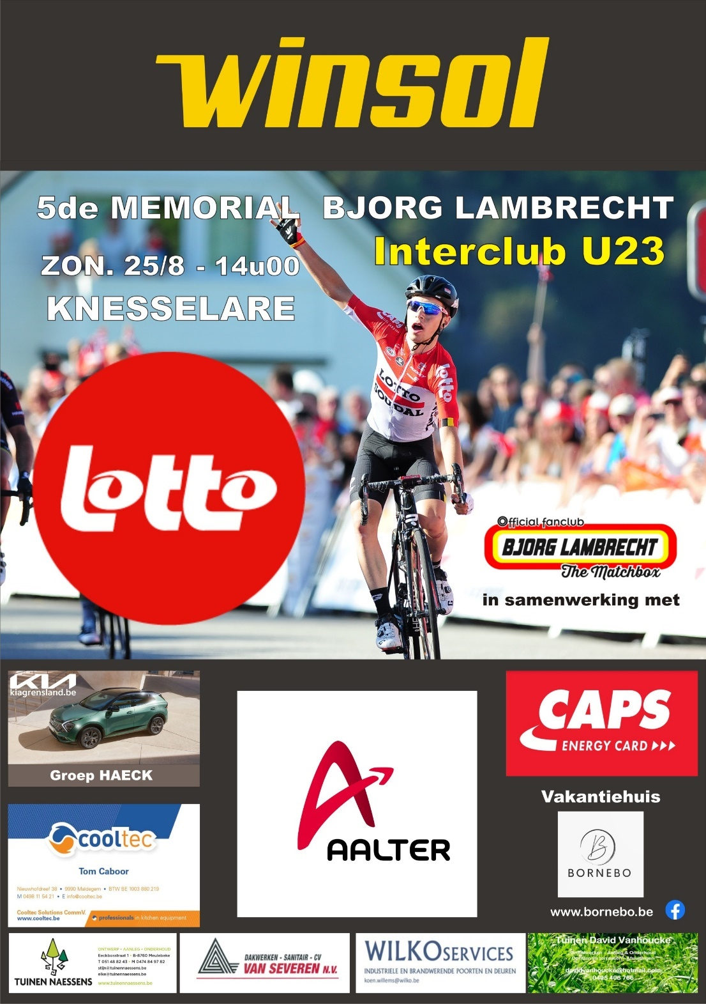
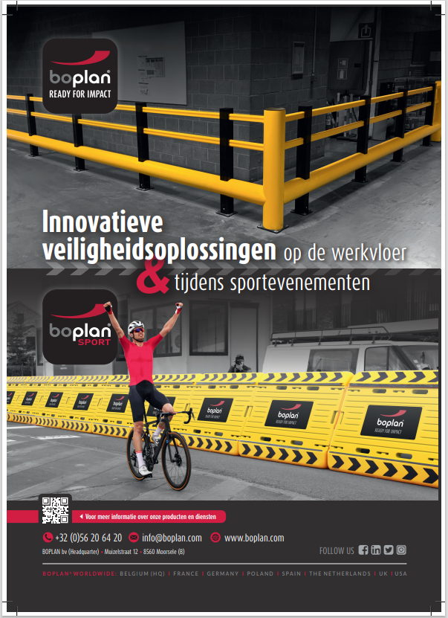
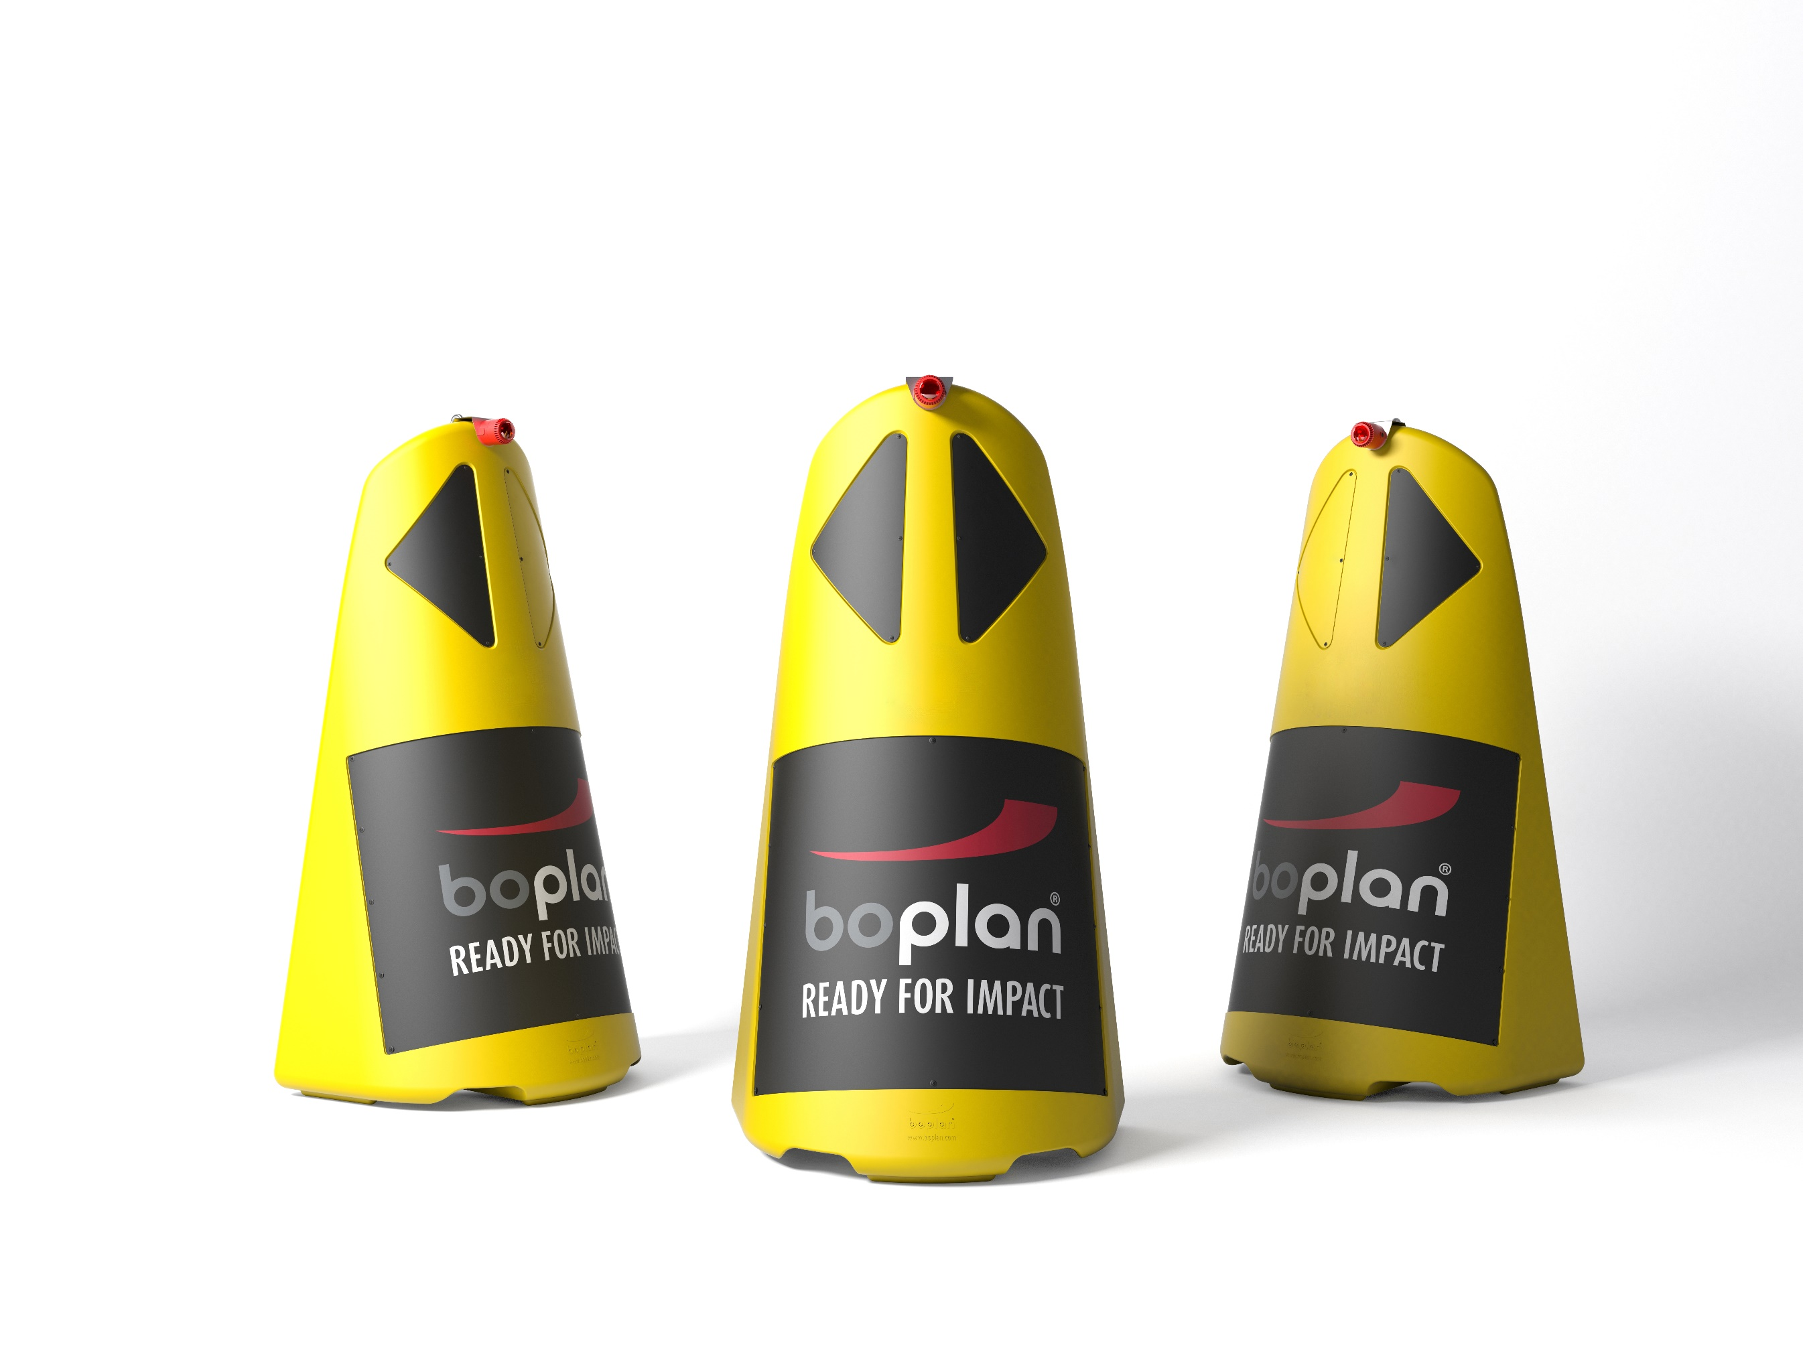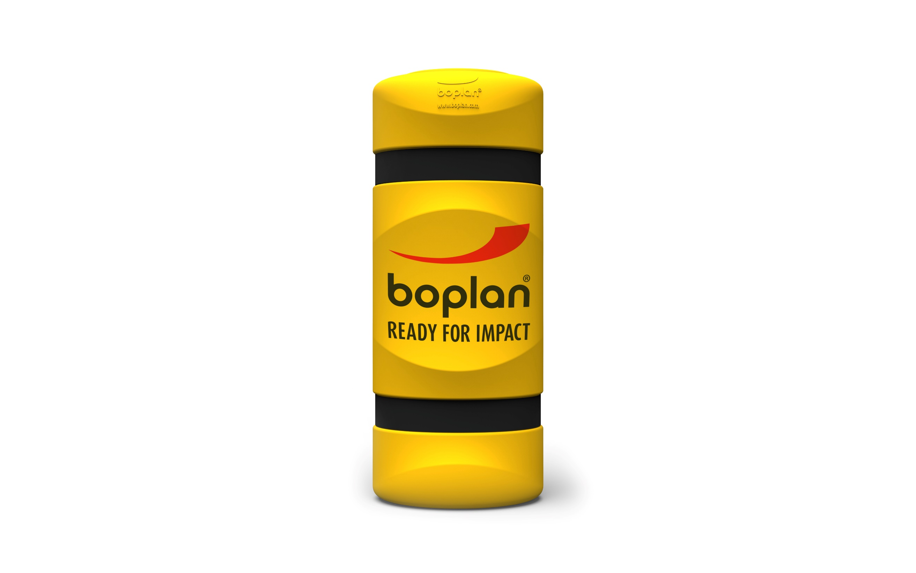
Parcours
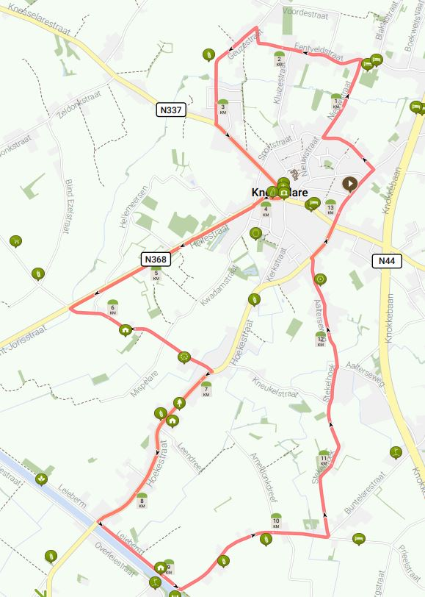
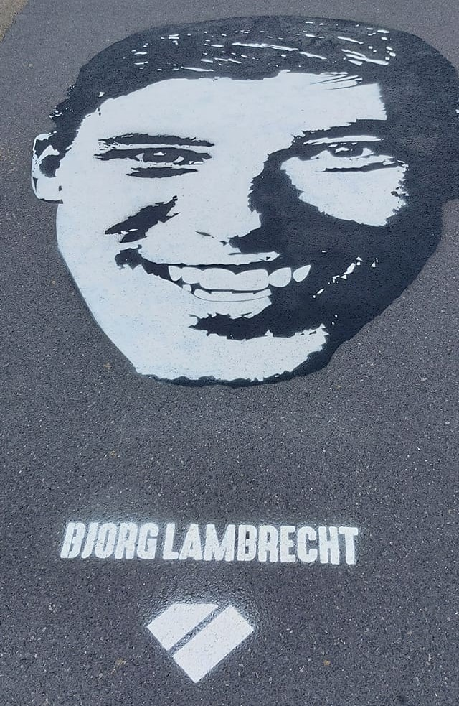
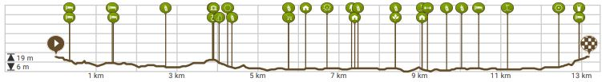

AALTER |  |  |  | 42 km/u | 44 km/u | 46 km/u
KNESSELARE
Maldegemseweg  OFFICIEUZE START  (vanuit startbox in Hoogte) | -1,1 |  |  | 14:00 | 14:00 | 14:00

Maldegemseweg
Heilig Sakramentstraat | -0,8
  Nieuwstraat | -0,4
  Nieuwstraat  OFFICIELE START t.h.v. | 0 | 156,1 |  | 14:02 | 14:02 | 14:02
Nieuwstraat
Eentveldstraat | 0,4 |  |     
Geuzestraat | 1,3
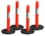    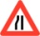    Prinsengoeddreef | 1,7
Kloosterstraat | 2,1
De Plaats
  Hellestraat | 2,9
  Langedonkstraat | 4,7
  Hoekestraat | 5,9
  Leieberm | 7,4
Buntelarestraat | 8,2
  Stekelhoek | 9,4
Aalterseweg | 10,8
Aalterseweg | 11,6
Maldegemseweg | 11,8
1e doortocht aankomstlijn | 12,0 | 144,1 |  | 14.19 | 14.19 | 14.18
2e doortocht aankomstlijn | 25,1 | 131,0 |  | 14.38 | 14.37 | 14.35
3e doortocht aankomstlijn | 38,2 | 117,9 |  | 14.57 | 14.55 | 14.52
4e doortocht aankomstlijn | 51,3 | 104,8 |  | 15.16 | 15.13 | 15.10
5e doortocht aankomstlijn | 64,4 | 91,7 |  | 15.35 | 15.31 | 15.27
6e doortocht aankomstlijn | 77,5 | 78,6 |  | 15.54 | 15.49 | 15.44
7e doortocht aankomstlijn | 90,6 | 65,5 |  | 16.13 | 16.07 | 16.01
8e doortocht aankomstlijn | 103,7 | 52,4 |  | 16.32 | 16.25 | 16.18
9e doortocht aankomstlijn | 116,8 | 39,3 |  | 16.51 | 16.43 | 16.35
10e doortocht aankomstlijn | 129,9 | 26,2 |  | 17.10 | 17.01 | 16.52
11e doortocht aankomstlijn | 143,0 | 13,1 |  | 17.29 | 17.19 | 17.09
AANKOMST (einde 12e ronde) | 156,1 |   0 |  | 17.48 | 17.37 | 17.26

Permanentie: Sportcomplex “De Flabbaert” – Prinsengoeddreef Knesselare
Briefing: Sportcomplex “De Flabbaert” – Prinsengoeddreef Knesselare
Startbox: Hoogte te Knesselare (zijstraat net voor de aankomst)
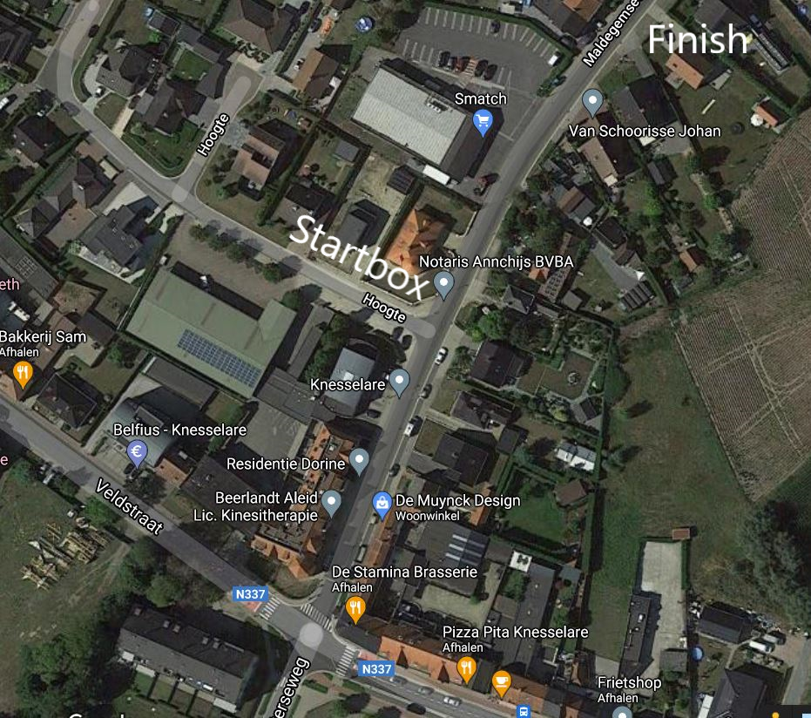
Tekenen controleblad: “Smatch” – Maldegemseweg Knesselare
Parking Teams: Sportcomplex “De Flabbaert” – Prinsengoeddreef Knesselare

Parking renners/coureurs: zijstraten Prinsengoeddreef
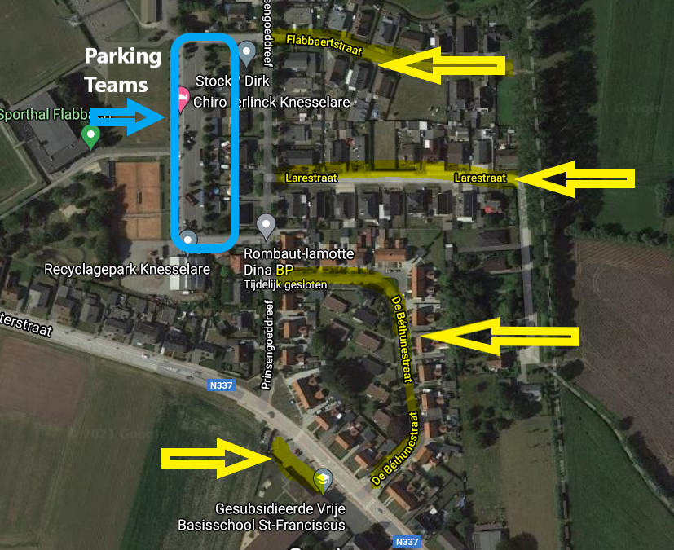
Parking medewerkers: Sportcomplex “De Flabbaert” – Prinsengoeddreef Knesselare
Opstellen wagens voor peloton: Maldegemseweg
Opstellen mobile seingevers: Maldegemseweg

Opstellen wagens achter peloton: Aalterseweg + Hoekestraat
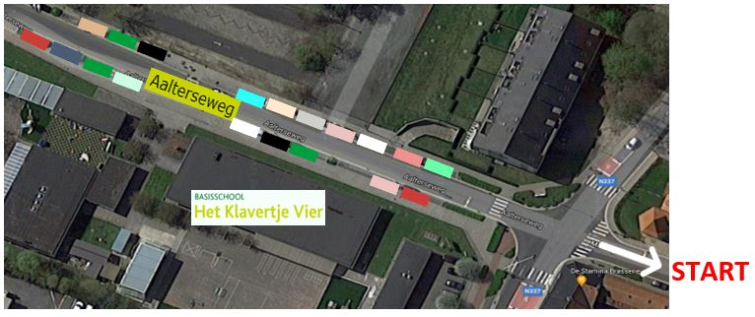
Parking Jury: Sportcomplex “De Flabbaert” – Prinsengoeddreef Knesselare
Kleedkamers: Sportcomplex “De Flabbaert” – Prinsengoeddreef Knesselare
Vaste medische hulppost: Maldegemseweg 21 te Knesselare (thv de aankomst)
AD-Controle: Sportcomplex “De Flabbaert” – Prinsengoeddreef Knesselare

Way in/Way Out Mobile seingevers
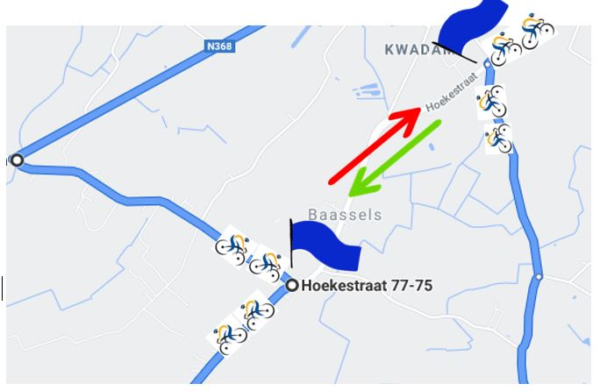

Vanuit Langedonkstraat rijden renners rechts Hoekestraat, MOBS kunnen links naar Hoekestraat en voegen terug in bij X Aalterseweg
Vanuit Aalterseweg rijden renners rechts Aalterseweg bij X Hoekestraat, MOBS kunnen links en voegen terug in bij X Langedonkstraat

Afleiding voertuigen zonder ‘A’: Aalterseweg LA
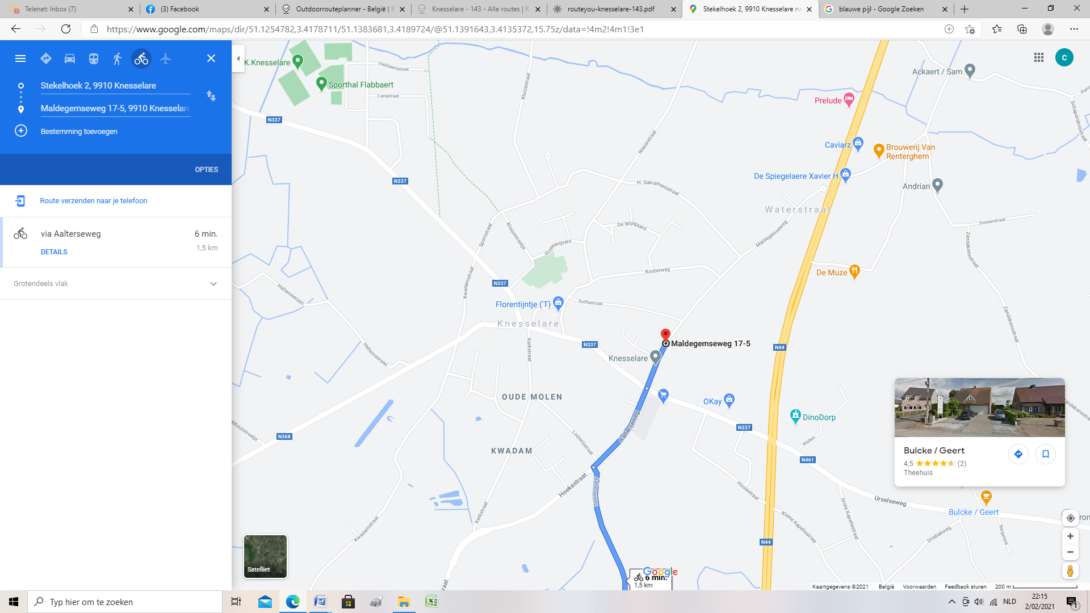
Op 300 m vóór aankomst:
Vanuit Aalterseweg renners RD,
wagens links naar Veldstraat

AANKOMST

SAMENSTELING JURY / COMPOSITION JURY
Voorzitter / President Peter Deboeuf
Aankomstrechter / Juge d’arrivée Johan Gussé
Commissarissen / Commisaires Rudi Segers
Eric Van Goethem
Stefaan Remue
Commissaris Moto / Commisaire moto Steve Ottoey
Piloot moto / Pilot moto Lieven Van Landeghem
Telecom Belgian Cycling Herwig Rasschaert
Foto finish / Photo finish Freddy Donie
Uitslagen + transponders / Résultats + transpondeurs Yves Klinckaert
Speaker Radio Tour Jan Weymeersch
Technisch afgevaardigde / Délégué technique Jan Weymeersch
ORGANISATIE RVOV vzw/ ORGANISATION RVOV asbl
Voorzitter - koersdirectie André Maerschalck (0479/31 94 89)
Secretaris Severine Clauwaert (0474/43 52 32)
Penningmeester Hedwige Maerschalck
Verantwoordelijke ploegen Urbain Vandenabeele
Verantwoordelijke vertrek- en aankomstzone Fredy Tanghe – Helmut Verberckmoes
Verantwoordelijke vaste seingevers Fredy Tanghe (0472/30 31 07)
Verantwoordelijke mobiele seingevers Koen Blancke (0475/74 31 13)
Verantwoordelijke medische dienst CIB Turnhout Rudy Meeuwes (014/41 50 42)
Wedstrijddokter Kristof Fourneau
Verantwoordelijke Boplan-elementen Rik Bonami (09/335 76 78)
Parcoursbouwers André Maerschalck – Supportersclub
The Matchbox Bjorg Lambrecht

OFFICIAL FANCLUB THE MATCHBOX
Rik Bonami
Joris Croene
Kurt Lambrecht
Erné De Blaere
Nico Bouché
Piet Braekevelt


Logistieke ondersteuning veiligheid parcours
Boplan BV
ZIEKENHUIZEN / HÔPITAUX
AZ ALMA – Ringlaan 15 - 9900 Eeklo
tel. alg.: 09 /310.00 00

AZ SINT-LUCAS - Sint-Lucaslaan 29 - 8310 Brugge
tel. alg.: 050 /36 .91. 11

